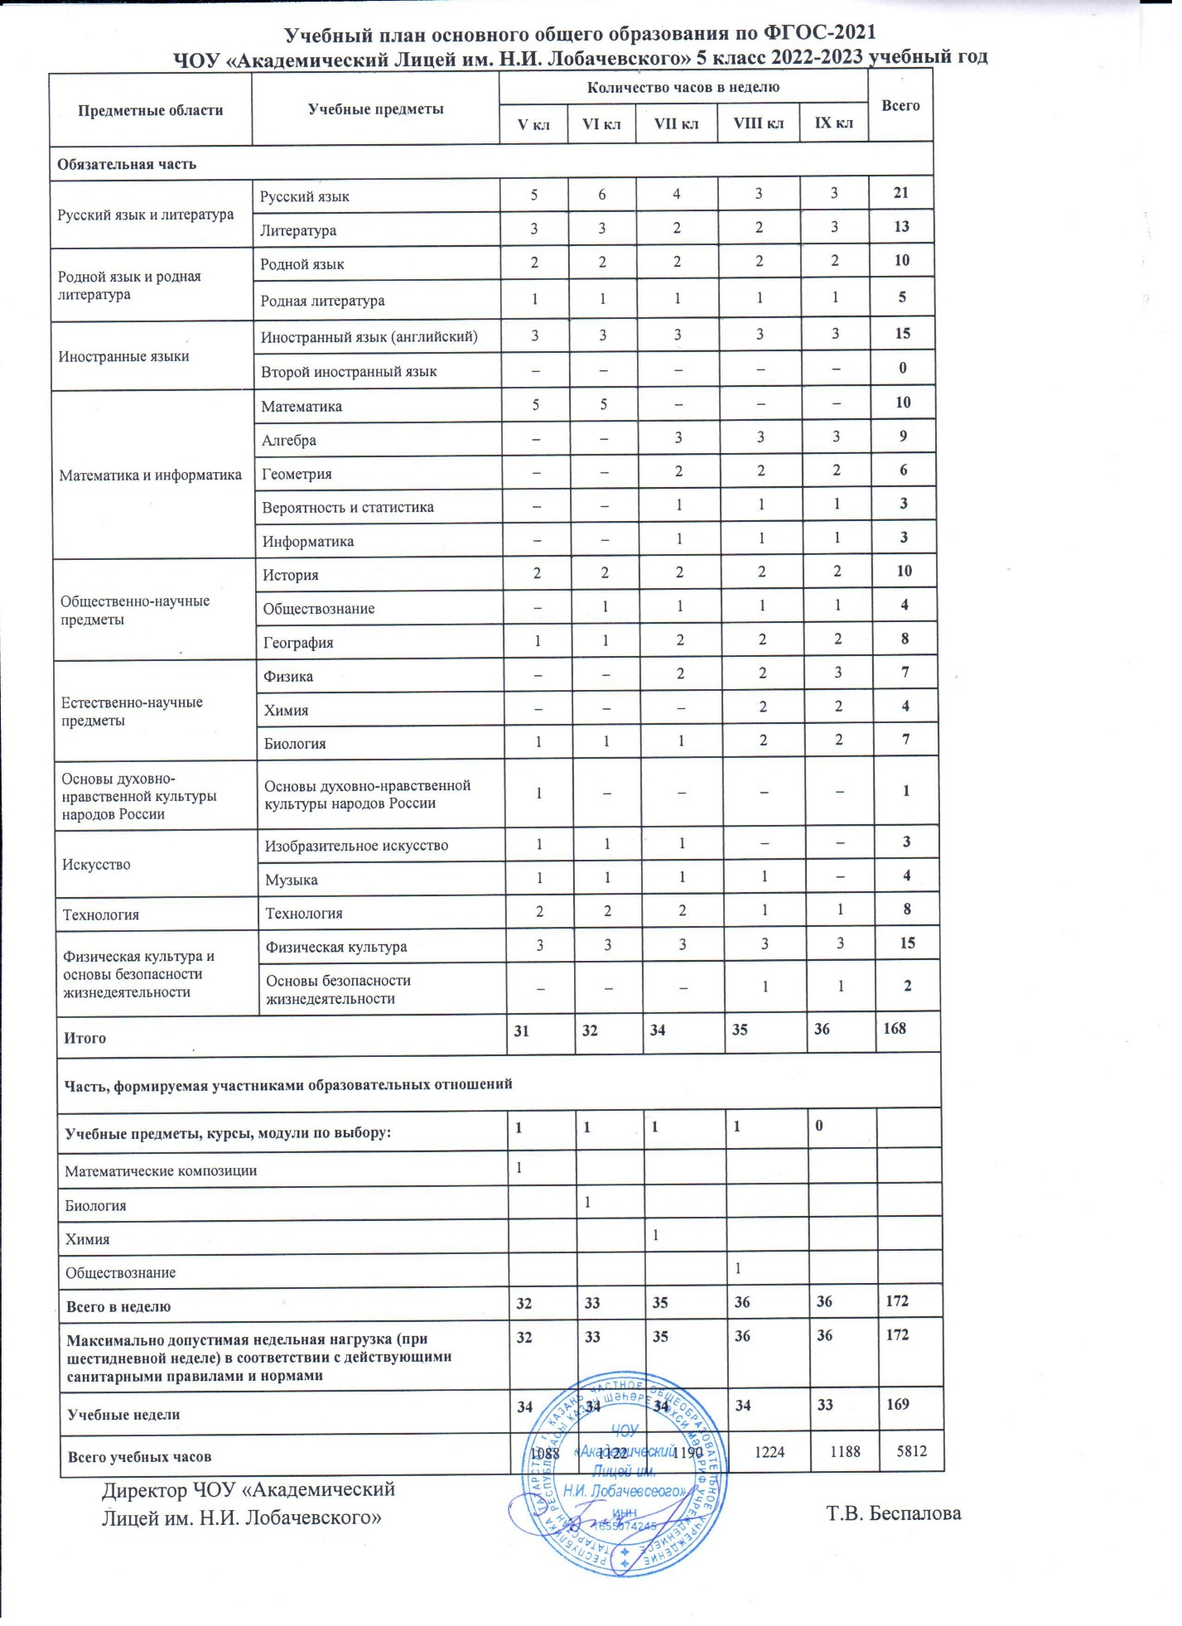

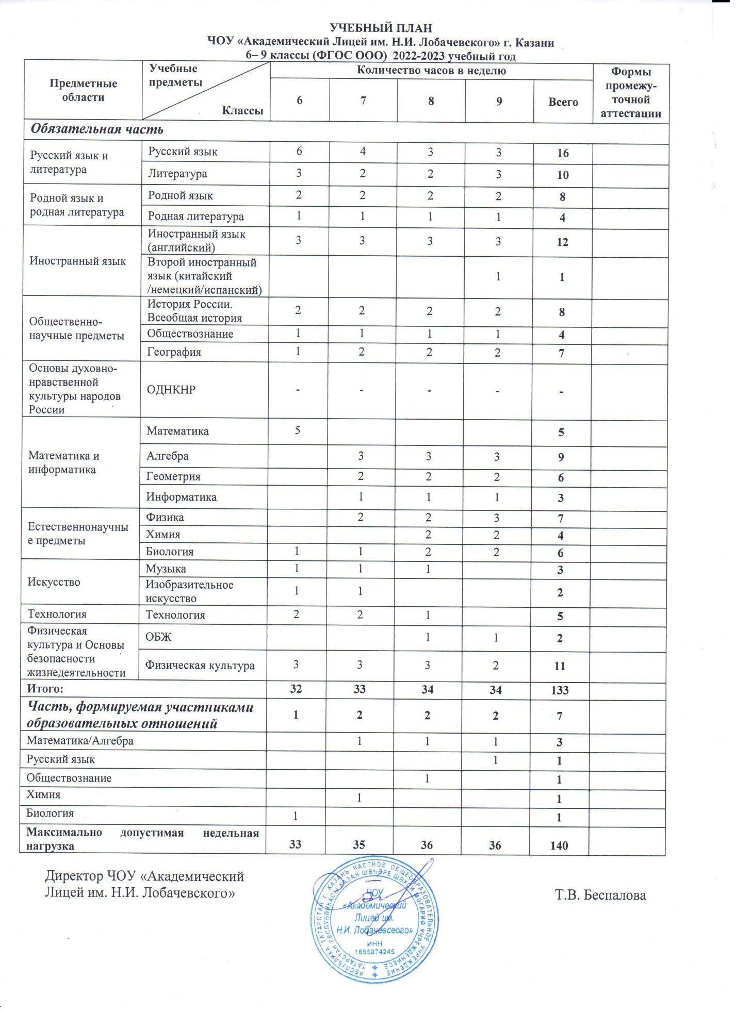
Направления | Курсы внеурочной деятельности | 5 кл | 6 кл | 7 кл | 8 кл | 9 кл | Формы организации
Часть рекомендуемая для всех обучающихся
Информационно-просветительские занятия, патриотической, нравственной и экологической направленности | «Разговоры о важном» | 1 | 1 | 1 | 1 | 1 | Час общения
Занятия по формированию функциональной грамотности обучающихся | «Основы функциональной грамотности» | 1 | 1 | 1 | 1 | 1 | Метапредметный кружок
Занятия, направленные на удовлетворение профориентационных интересов и потребностей обучающихся | «Тропинка к профессии» | 1 | 1 | 1 | 1 | 1 | Знакомство с профессиями  Профессиональные пробы
Вариативная часть
Занятия связанные с реализацией особых интеллектуальных и социокультурных потребностей обучающихся | «Что? Где?  Когда?» | - | 1 | 1 | - | - | Интеллектуальный клуб
Занятия, направленные на удовлетворение интересов и потребностей обучающихся в творческом и физическом развитии, помощь в самореализации, раскрытии и развитии способностей и талантов | «Актерское мастерство» | 1 | 1 | 1 | 1 | 1 | Студия театрального мастерства
Занятия, направленные на удовлетворение социальных интересов и потребностей обучающихся, на педагогическое сопровождение деятельности социально ориентированных ученических сообществ, детских общественных объединений, органов ученического самоуправления, на организацию совместно с обучающимися комплекса мероприятий воспитательной направленности | «Ученический Совет»  Президентский | 0,5 | 0,5 | 0,5 | 0,5 | 0,5 | Объединение
Итого на реализацию курсов внеурочной деятельности  - за неделю: |  | 4,5 | 5,5 | 5,5 | 4,5 | 4,5

